BACCALAUREAT PROFESSIONNEL

Technicien Constructeur Bois

E2 – Epreuve de Technologie

Préparation d'une fabrication et d'une mise en œuvre sur chantier

DOSSIER CORRIGE

Ce dossier comprend :

Thèmes | Page | Barème
Page de garde | 1 / 7
1 - Préfabrication de mur de façade | 2 -3 / 7 | / 25
2 - Analyse de mise en œuvre d’une charpente | 4 / 7 | / 30
3 - Planification de chantier | 5 / 7 | / 30
4 - Contrôle des implantations des murs extérieurs | 6 - 7/ 8 | / 40
 | Total sur | / 125
 | Total sur | / 20

FICHE CONTRAT
1 | Thème support n°1 : | Préfabrication du mur de façade Sud
1 | Compétences ciblées : | C2.4 Etablir le processus de fabrication
Travail demandé |  |  | Conditions Ressources | Barème
- Etablir le processus de préfabrication du mur de façade sud, à l’aide de l’outillage de l’entreprise et le plan de cette façade (DR (documents ressources)).  - Définir les opérations à l’aide de croquis, les points de contrôle à vérifier, le ou les moyens utilisés.  Remarque : les murs semi ouvert sans l’isolation et avec pare pluie seront assemblés en atelier prêt à être chargé pour le transport. |  |  |  | / 20
Total |  |  |  | / 20

Rep. | Nb. | Opérations | Croquis de l'élément ou du sous ensemble | Machines outils et sécurité | Contrôle
10 | 56 | Mise à longueur (coupe d’équerre) pour les bois de 45 x 120: |  | Scie universelle + EPI | Mètre  Fiche de taille
  Rep | Q | Long |  | Rep | Q | Long |  | Rep | Q | Long
  Mt | 9 | 2437 |  | PMtP | 3 | 365 |  | THP | 1 | 1010
  MtP | 2 | 2172 |  | MtA | 2 | 2437 |  | TBfil | 2 | 2607.5
  PMtI | 11 | 442 |  | MtRA | 2 | 2437 |  | TBR | 2 | 2652.5
  PMtS | 11 | 115 |  | TBfen | 2 | 1310 |  | SA | 1 | 6225
  Mtcfen | 4 | 1790 |  | THfen | 2 | 1310 |  | Tfil | 2 | 6225
11 | 13 | Mise à longueur (coupe d’équerre) des bois pour le pignon en 45 x 120: |  | Scie universelle+ EPI | Mètre  Fiche de taille
  Rep | Q | Long |  | Rep | Q | Long |  | Rep | Q | Long
  TP | 2 | 579 |  | CP | 8 | 250
  E | 2 | 584 |  | LFP | 1 | 6225
12 | 12 | Mise à longueur (1 coupe d’équerre + 1 coupe à 45°) des bois pour le pignon en 45x120: |  | Scie universelle+ EPI | Mètre  Rapporteur d’angle  Fiche de taille
  Rep | Q | Long |  | Rep | Q | Long |  | Rep | Q | Long
  MtPig | 2 | 2920 |  | MtPig | 2 | 1042 |  | CP | 1 | 4235
  MtPig | 2 | 2300 |  | MtPig | 2 | 296 |  | CP | 1 | 4384
  MtPig | 2 | 1245
20 | 5 | Mise à longueur :  (2 coupes // à 45°) et 2 coupes à 45° / \ |  | Cloueur pneumatique+ EPI | Décamètre  Fiche de contrôle
  Rep | Q | Long |  | Rep | Q | Long |  | Rep | Q | Long
  CP | 2 | 1715 |  | CP | 2 | 826 |  | CP | 1 | 598
21 | 2 | Mise sur ligne des éléments de structure sur table de montage et fixation des liaisons par clouage. |  | Scie circulaire à lame carbure de tungstène. + EPI  Table de montage | Visuel
22 | 2 | Mise en œuvre du voile travaillant « Duripanel » et découpe selon la forme du pignon |  | Agrafeuse pneumatique+ EPI  Table de montage | Visuel

Rep. | Nb. | Opérations | Croquis de l'élément ou du sous ensemble | Machines outils et sécurité | Contrôle
24 | 2 | Mise en œuvre du voile travaillant « Duripanel » |  | Agrafeuse pneumatique+ EPI  Table de montage | Visuel
25 | 2 | Fixation du panneau par agrafage 35mm  36 fixations par panneau entier |  | EPI  Table de montage | Point de fixation par panneau
26 | 2 | Mise en œuvre du pare pluie côté ext. |  | Agrafeuse pneumatique+ EPI  Table de montage | Visuel
27 | 2 | Mise en œuvre des contre latte 22 x 45 |  | Agrafeuse pneumatique+ EPI  Table de montage | Visuel
30 | 2 | Stockage des parois avant chargement |  | Pont roulant + EPI | Repérage des murs par rapport au plan de levage

FICHE CONTRAT
2 | Thème support n°2: | Analyse de mise en œuvre d’une charpente
2 | Compétences ciblées : | C1.3 Décoder et analyser les données de gestion
Travail demandé |  |  | Conditions Ressources | Barème
Vous devez effectuer le levage de l’ensemble de la charpente en compagnie de deux équipiers selon les éléments de structure fabriqués en atelier.  vous avez à votre disposition le chariot élévateur de l’entreprise.  - Etablir le mode opératoire en précisant la chronologie de la pose des éléments selon les références de l’entreprise (DR).  - Etablir les points de contrôle et la mise en place des moyens de sécurité en fonction du PPSPS (DR).  La pose de la charpente sera effective après la pose du film sous toiture pour la mise hors d’eau. |  |  | Dossier technique  CD ressources  plan de levage charpente | / 25
Total |  |  |  | / 25

Rep. | Opérations | Matériels de levage et moyens associés | Dispositifs de sécurité et PPSPS | Contrôle
10 | Avant l’arrivée du chariot élévateur télescopique, installation du dispositif de sécurité en périphérie du plancher d’étage, des points de contrôle, traçage des axes de ferme. | Manuel | Echafaudage sur la périphérie du plancher + filet de rive  Etayage des pignons  EPI | Plan détaillé  Décamètre  Niveau laser
20 | Assemblage des 5 fermes au sol | Manuel | EPI | Plan détaillé  Décamètre
30 | Levage des fermes par la chronologie suivante :  N° 5 ; 6 ; 4 ; 7 et 3 et positionnant les faîtages 15, 18,16 et 17au fur et à mesure. Réglage dégrossit de l’ensemble avant la mise en œuvre des raccords. | Chariot élévateur, étais tire pousse, | EPI  Balisage périphérique | Plan détaillé  Vérification  des ramenerets  Au niveau laser
40 | Assemblage des demies fermes de noue 1 et 2  puis levage. | Chariot élévateur | EPI | Vérification de l’implantation.  Plan détaillé
50 | Acheminement des bois par type sur le plancher d’étage. | Chariot élévateur | EPI | /
60 | Pose des sablières 34, 35, 37, 36, 32, 33 et 31.  Fixation provisoire avant réglage fin. | Manuel | EPI | Vérification de l’implantation.  Plan détaillé
70 | Répartition des pannes et pose suivant la chronologie suivante :  11, 12, 10, 14, 24, 26, 23, 25, 21, 27, 11, 13, 22,19, 20 et 28. | Manuel | Echafaudage roulant, Harnais, EPI | /
80 | Répartition des chevrons selon leur zone, pose du chevronnage 39, 40, 38, 43, 41 et 42. | Manuel | Echafaudage roulant, Harnais, EPI  Nettoyage du chantier | alignement
90 | Pose de la lucarne et de la marquise | Manuel | Echafaudage, EPI | Vérification de l’implantation.  Plan détaillé
100 | Pose du film sous toiture avec contre lattage | Manuel | Harnais, EPI  Nettoyage du chantier et tri des déchets sélectifs | /
Total temps estimé du mur façade
en minute puis en heure :

FICHE CONTRAT
3 | Thème support n° 3 : | Planification de chantier
3 | Compétences ciblées : | C 1.2 Décoder et analyser les données opératoires
Travail demandé |  |  | Conditions Ressources | Barème
- Compléter le diagramme de Gantt en fonction de vos recherches précédentes, et selon les contraintes du chantier.  Se référer aux temps moyens de référence de l’entreprise de charpente |  |  | Dossier technique  CD ressources | / 25
Total |  |  |  | / 25

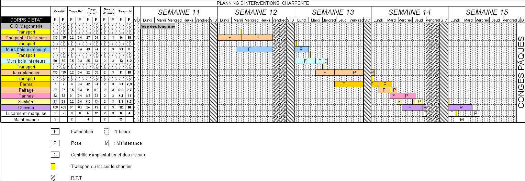

FICHE CONTRAT
4 | Thème support n°4 : | Contrôle des implantations des murs extérieurs avant la pose du plancher supérieur
4 | Compétences ciblées : | C4.2 Contrôler la conformité des supports et des ouvrages
Travail demandé |  |  | Conditions Ressources | N° du doc. réponse | Barème
- Etablir un plan d’implantation côté et détaillé de la dalle du RDC, comportant les points de contrôle à vérifier sur le chantier. |  |  | Dossier technique  CD ressources | 6 / 7 | / 15
- Etablir la procédure de contrôle de ce support, en précisant la chronologie, les tolérances admissibles et les moyens de contrôle |  |  | Dossier technique  CD ressources | 7 / 7 | / 15
Total |  |  |  |  | / 40

Rep. | Procédure et /ou opérations de contrôle | Moyen de Contrôle | Tolérances d’exécution  dimensionnelles et géométriques | A remplir par l’opérateur contrôleur
10 | Relevé des longueurs, largeurs passages  Suivants des origines mesures. | Télémètre laser  décamètre | Longueur et largeur +/- 0,01m
20 | Equerrage des murs | Télémètre laser  Décamètre  Relevé des diagonales | Equerrage +/- 0,01m sur 10m
30 | Niveaux d’arase des murs ou des planchers | Niveau laser | Niveaux +/- 0,01m sur 10m  Soit 1mm/m  Et +/- 0,02m /ml
40 | Alignement des murs  Rectitude des bords en plan | Cordeau ou décamètre | +/- 5mm
50 | Relever les points critiques à remédier | / | /
60 | Donner des recommandations écrites pour modification éventuelles avant de poser le plancher d’étage. | / | /

